프로젝트 제목 : 창업 지원 시스템

37기 B 반 GoodDev조 작성일: 2019/08/28 수정일:- 작성자: 김남경 수정자:-

이름 : チョ・ヨンギョン　(조용경)

ソン・ジェフン　(송재훈)

キム・ナムギョン　(김남경)

リム・チャンミン　(임창민)

1. 프로젝트 주제 (어떤 프로젝트 인가)

빅데이터를 활용한 창업 지원 시스템

1. 프로젝트 기획 배경 및 목표 (왜 만들었고 무엇을 할 것인가, Application 사용 주요 타겟층은)

자신의 아이디어를 갖고 창업하고자 하는 사람들에게 특허와 관련된 절차를 줄이고자 하는 생각에 착안함.

현재 특허청DB에 등록되어 있는 정보들을 크롤링해 자신의 아이디어가 특정 특허와 중복되지 않는지 조회하고, 만일 겹치는 특허가 있을 경우 특허 보유자가 원하는 방식으로 가계약 형식으로 합의를 보는 등의 기능을 제공하고자 함.

특허 관련된 문제를 해결 후, 시장에 내놓고자 했을 때 비슷한 제품군들의 데이터들을 수집해 주 고객층이나 가격 변동 등을 확인할 수 있다.

주요 타겟층은 창업 아이디어을 갖고 있으나 특허 및 시장 상황에 대해 도움이 필요한 창업 준비자들을 대상으로 하며, 특정 분야에 관심을 갖고 있고 새로운 상품을 접하고자 하는 다수의 소비자들도 대상에 포함될 수 있다.

1. 주요 기능
   1. (주요 기능 분류)
      1. (기능1) 크롤링을 이용한 특허 중복 검색

사용자가 원하는 제품, 특허 정보 등을 KIPRIS 공공데이터DB에서 찾아낸다. 제품명 전체 혹은 제품에 포함되는 부품 위주로 검색할 수 있는 기능이 포함되어 있다.

* + 1. (기능2) 특허 보유자와의 특허 관련 가계약 기능

만일 사용자가 원하는 특허가 이미 등록되어 있을 경우, 해당 특허 보유자와의 특허 사용에 관한 가계약서를 작성할 수 있다. 가계약서는 양측이 등록한 연락처(이메일, 홈페이지 내 마이페이지 등)로 확인할 수 있으며 특허 보유자는 승인 여부를 결정할 수 있다.

* + 1. (기능3) 마이페이지 및 특허 관리 기능

특정 상품 자체에 대한 특허뿐만 아니라 한 제품에 들어가는 관련 특허 정보들을 확인할 수 있다. 만일 특허 출원 중일 경우 캘린더에 절차와 관련된 일정이 표시되고, 일정 별로 필요한 서류나 절차를 안내받을 수 있게 한다. 또한 특허 사용 허가에 관한 일정을 잡을 시 예약 및 메모 기능도 수행할 수 있게 한다.

특허 보유자의 경우 특허 신청자 목록 및 가계약서를 확인 후 승인 여부를 결정할 수 있다.

* + 1. (기능4) 창업 제품과 관련한 시장 조사

창업 제품과 관련 있는 키워드를 검색 후 크롤링으로 해당되는 제품군들을 확인할 수 있다. (비슷한 제품군들이 어떤 고객층들에게 인기가 있는지, 가격대는 어느 정도에 형성되어 있는지 등)

* + 1. (기능5) 정식 출시 전 블라인드 테스트 지원 기능

창업 희망자가 시장에 제품을 출시하기 전 특정 고객층, 혹은 불특정 다수에게 블라인드 테스트를 할 수 있게 한다. 이 경우 특정 제품군에 관심이 있는

1. 주요 화면 UI

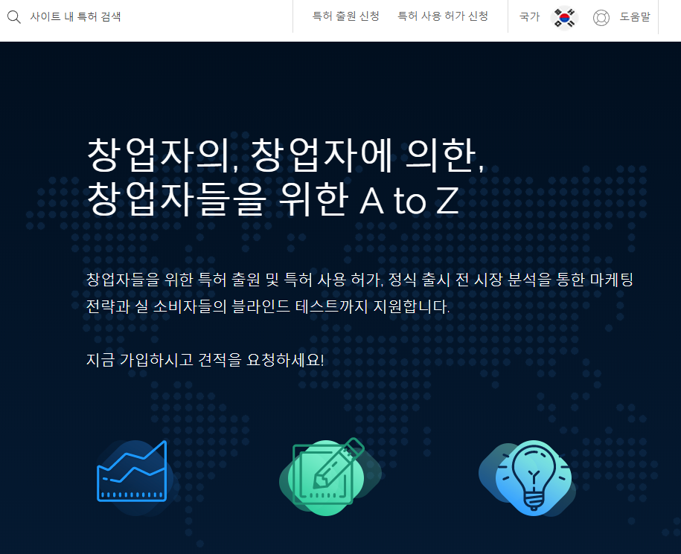

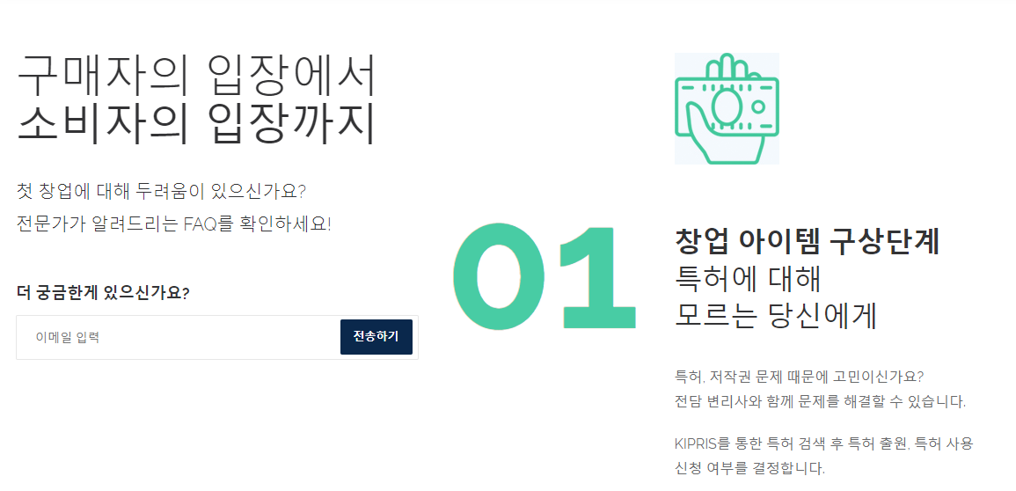

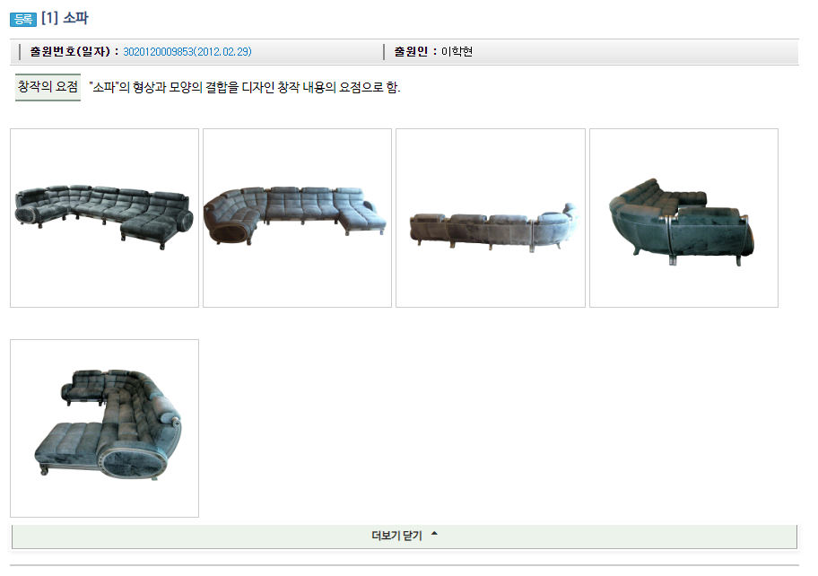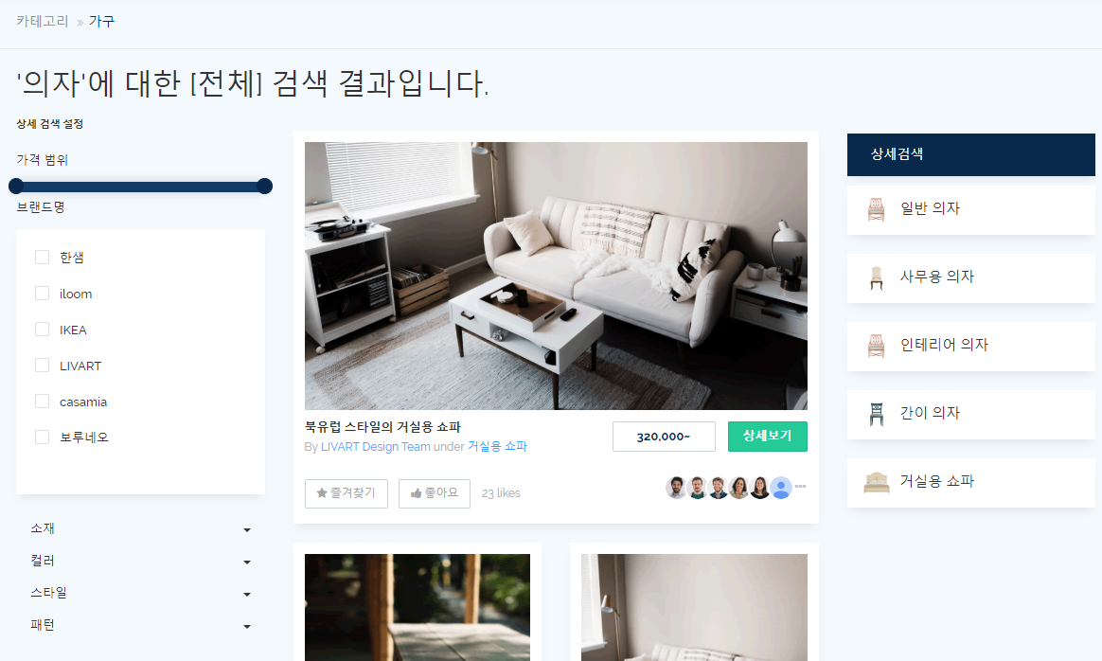

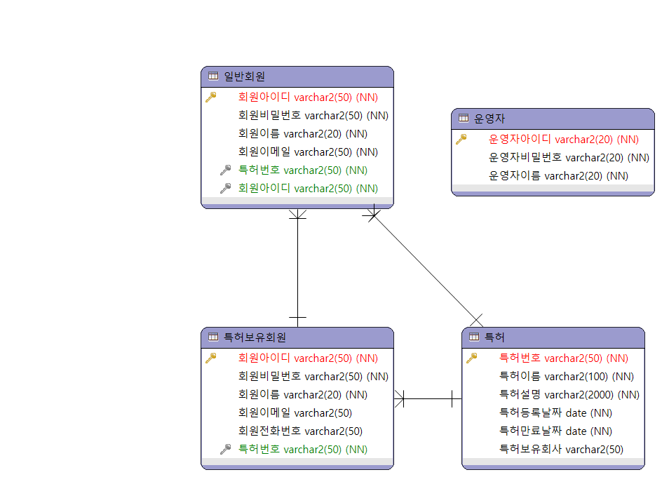

1. 개발 환경 및 사용 기술
   1. 개발 환경

Java 8SE, STS 3.9.3 , HTML5 , Chrome , Oracle 11g, AWS Server/DataBase

* 1. 사용 기술

Crolling => Python , R / HTML / CSS / JavaScript / Ajax /

AWS ( Amazon Web Server) / Spring / Java / ~~Android~~ / Oracle DB RDS

1. 역할 분담

(각 조원별로 맡은 역할 또는 구현할 기능)

TeamLeader チョ・ヨンギョン　(조용경) 전반적 프로젝트관리 / Front-End

MainCorder ソン・ジェフン　(송재훈) DB설계 및 / Back-End

SubCorder キム・ナムギョン　(김남경) (Main) Front-End

SubCorder イム・チャンミン　(임창민) Crolling(Main) /Back-End